Hofmann Jonny

Documentation projet module 6

Division Technique du CEJEF

ILBSYS



**Table des matières**

Introduction 2

1 But de l’application 2

2 Esquisse 2

2.1 Cahier des charges 2

2.2 Esquisse 2

2.3 Planification initiale 2

3 Maquette 2

3.1 Use case UML 2

3.2 Maquette 2

4 Version 0.0.1 2

|  |
| --- |
| ILBSYS |
| Projet module 6 |

# Introduction

Dans le cadre du module 6 nous devons réaliser une application Android avec Android studio. Ce module a été décaler en avant parce qu’il est plus que de faire un cours sur les microcontrôleurs à distance.

# But de l’application

Le but de l’application sera d’afficher des informations et des statistiques de différents postes. Ces informations sont mises à disposition par une API.

# Esquisse

## Cahier des charges

* Afficher la consommation de RAM
* Afficher les événements
* Afficher l’utilisation CPU
* Sélection du serveur
* Ajout server
* Suppression serveur

## Esquisse

Ceci est la première Esquisse faite pour avoir une vue globale sur la structure fonctionnelle qu’aura l’application.

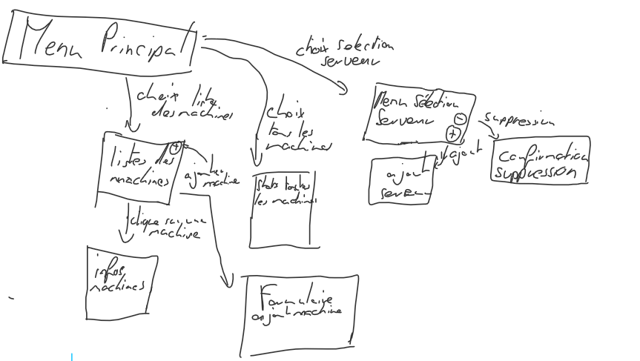

## Gestion des fichiers

Tous les fichiers sont sauvegardés sur mon GitHub personnel. [ILikeBananas/ILBSYS_android](https://github.com/ILikeBananas/ILBSYS_android)

## Planification

La planification se situe dans le dossier « doc » sur GitHub.

# Maquette

## Use case UML

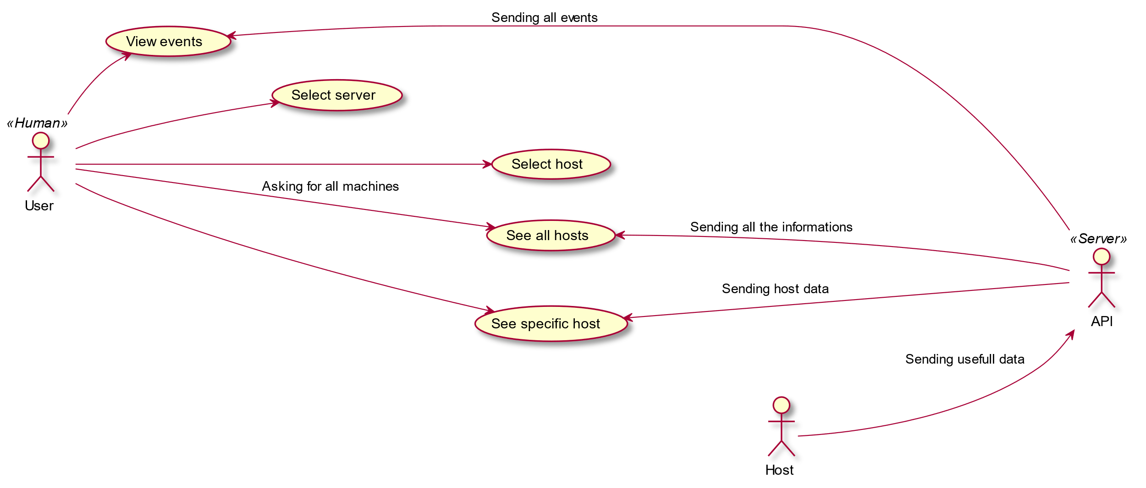

Ce use case est également disponible sous « doc/diagrams/out/useCases.svg » dans le repo GitHub.

## Maquette

La maquette est faite avec le logiciel Balsamiq Mokup et le fichier se trouve dans le dossier « doc » sur GitHub.

# Version 0.0.1